Pregunta 06

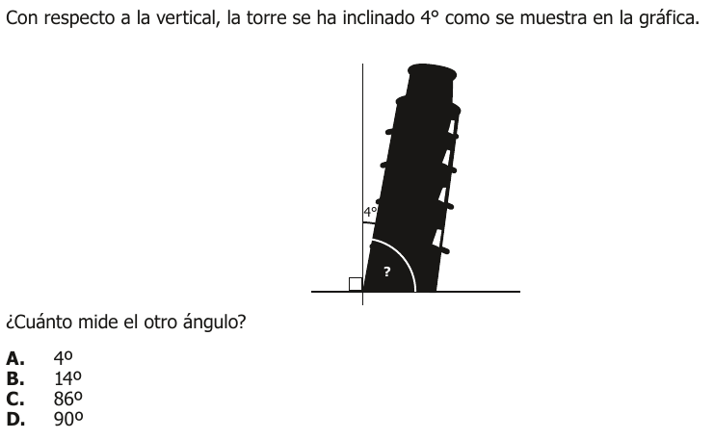

Análisis
Identificamos los elementos clave del problema:
- Una torre que se ha inclinado 4° respecto a la vertical
- Un ángulo desconocido (marcado con ?)
- Una línea horizontal (base)
- Una línea vertical (referencia)

Desarrollo Conceptual
- Principio de Ángulos Rectos
  - En una línea vertical con respecto a una horizontal, se forma un ángulo de ${90}^{∘}$
  - Esto se expresa matemáticamente como: ${90}^{∘}$
- Propiedades de Ángulos Complementarios
  - En una línea vertical, cuando se inclina, se forman dos ángulos complementarios
  - La suma de estos ángulos debe ser igual a ${90}^{∘}$
  - Matemáticamente: $α+β={90}^{∘}$ donde:
  - $α$ = ángulo de inclinación ($4^{∘}$)
  - $β$ = ángulo desconocido (?)

Resolución Paso a Paso
- Aplicamos la ecuación de ángulos complementarios: $4^{∘}+β={90}^{∘}$
- Despejamos el ángulo desconocido: $β={90}^{∘}−4^{∘}$ $β={86}^{∘}$
- Verificamos en las opciones dadas:
  - A. $4^{∘}$ (Incorrecto)
  - B. ${14}^{∘}$ (Incorrecto)
  - C. ${86}^{∘}$ (Correcto)
  - D. ${90}^{∘}$ (Incorrecto)

Conclusión
La respuesta correcta es la opción C. ${86}^{∘}$

Verificación
- El resultado es coherente porque:
  - Cumple con el principio de ángulos complementarios
  - $4^{∘}+{86}^{∘}={90}^{∘}$
  - Representa el ángulo mayor observado en la figura
  - Satisface las leyes de la geometría euclidiana

Nota Pedagógica
Este problema ilustra la importancia de:
- El concepto de perpendicularidad
- Las propiedades de ángulos complementarios
- La relación entre la vertical y la inclinación

Análisis de la Pregunta 2023-Matematicas-11-1-06, según SABER 11 ICFES
- Nivel de Desempeño: 2
- Competencia: Interpretación y Representación
  - Afirmación: Comprende y transforma la información cuantitativa y esquemática presentada en distintos formatos
  - Evidencia: Da cuenta de las características básicas de la información presentada en diferentes formatos
- Componente: Geométrico-Métrico
- Estándar Asociado: Uso argumentos geométricos para resolver y formular problemas en contextos matemáticos y en otras ciencias
- ¿Qué evalúa?: La capacidad para identificar y calcular ángulos complementarios en una situación geométrica contextualizada
- Respuesta Correcta: C. 86°
  - Justificación: Al ser ángulos complementarios, suman 90°. Si uno mide 4°, el otro debe medir 86° (90° - 4° = 86°)
- Motivos de las opciones incorrectas:
  - A (4°): Confunde el ángulo dado con el ángulo pedido
  - B (14°): No comprende el concepto de ángulos complementarios
  - D (90°): Confunde el ángulo recto total con el ángulo pedido
- Contenidos Matemáticos Curriculares:
  - Geometría
  - Período 1
    - Geometría Básica del Triángulo, Rectas y Ángulos
      - Teoría del ángulo
- Tipo: Genérico
- Eje Axial Disciplinar: Complementarios, Suplementarios y Operaciones Proporcionales
- Tarea: Determinar la medida de un ángulo complementario conociendo uno de los ángulos
- Grado: 8° - 11°

